**森林火险气象等级预报**

2024年04月15日

**湖南省气象台 签发：蔡荣辉**

一、未来三天天气预报

**15日晚上至17日白天受中低层切变和增强的西南暖湿气流共同影响，我省有一次强对流、较强降雨过程，17日晚到18日白天降水减弱，湘南局地有大雨。具体预报：**

**今天晚上到明天白天**，湘中、湘北多云转中到大雨，其中怀化（市区、新晃、芷江、麻阳、洪江、辰溪、溆浦）、邵阳（隆回）有暴雨，其他地区有小到中等阵雨或雷阵雨；北风2～3级，雷雨时阵风9～10级；最高气温湘中、湘南27～29℃，其他地区23～25℃；最低气温湘北、湘中19～21℃，其他地区21～23℃。

**16日晚上到17日白天**，湘中、湘南有中到大雨，其中衡阳大部有暴雨，其他地区有小到中等阵雨或雷阵雨，局地大雨；北风2～3级，雷雨时阵风8～10级；最高气温湘南27～29℃湘中24～26℃，其他地区21～23℃；最低气温湘北18～20℃，其他地区20～22℃。

**17日晚上到18日白天**，湘西北多云转小到中等阵雨或雷阵雨，其他地区多云有小到中等阵雨或雷阵雨，其中湘南局地大雨；北风2～3级；最高气温湘中、湘南24～26℃，其他地区21～23℃；最低气温湘北17～19℃，其他地区19～21℃。

二、未来三天森林火险气象等级预报

**16日**，全省大部分地区森林火险气象等级较低。（图1)

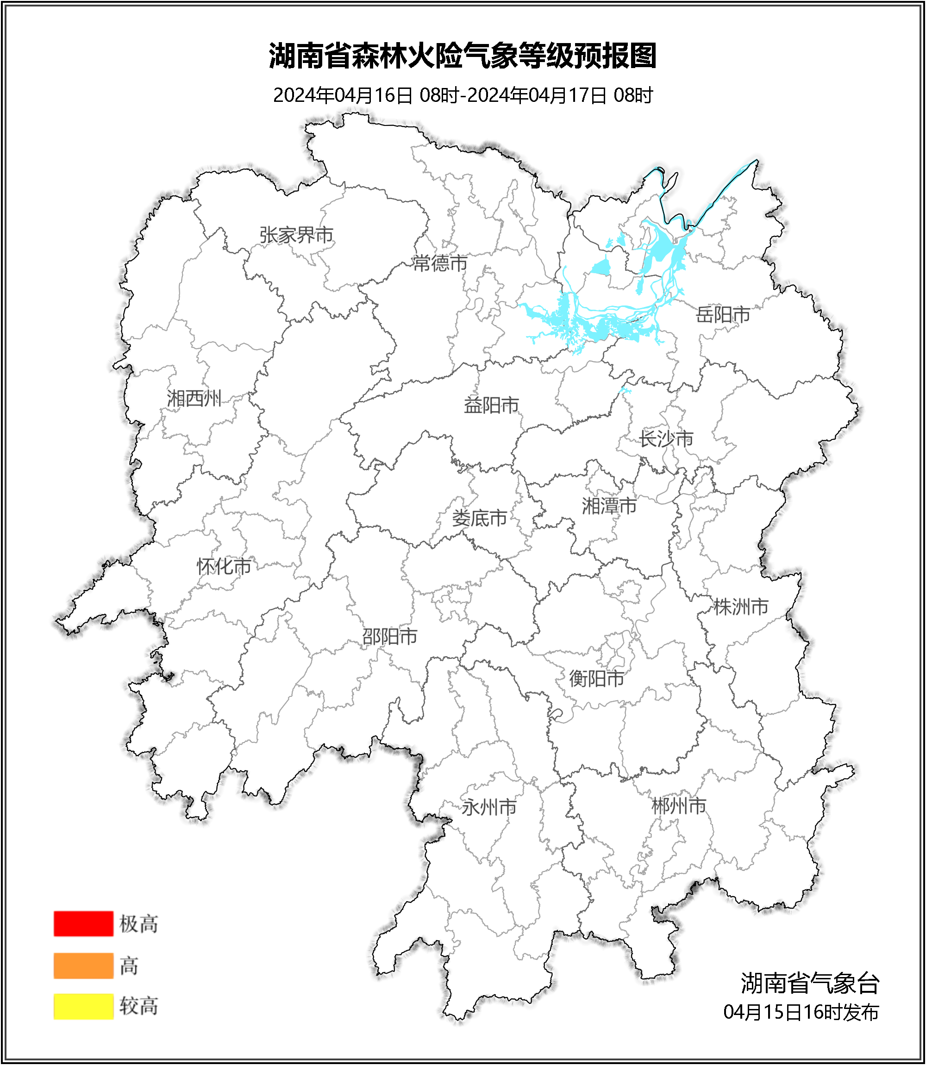

**图1 湖南森林火险气象等级预报（04月16日）**

**17日**，全省大部分地区森林火险气象等级较低。（图2)

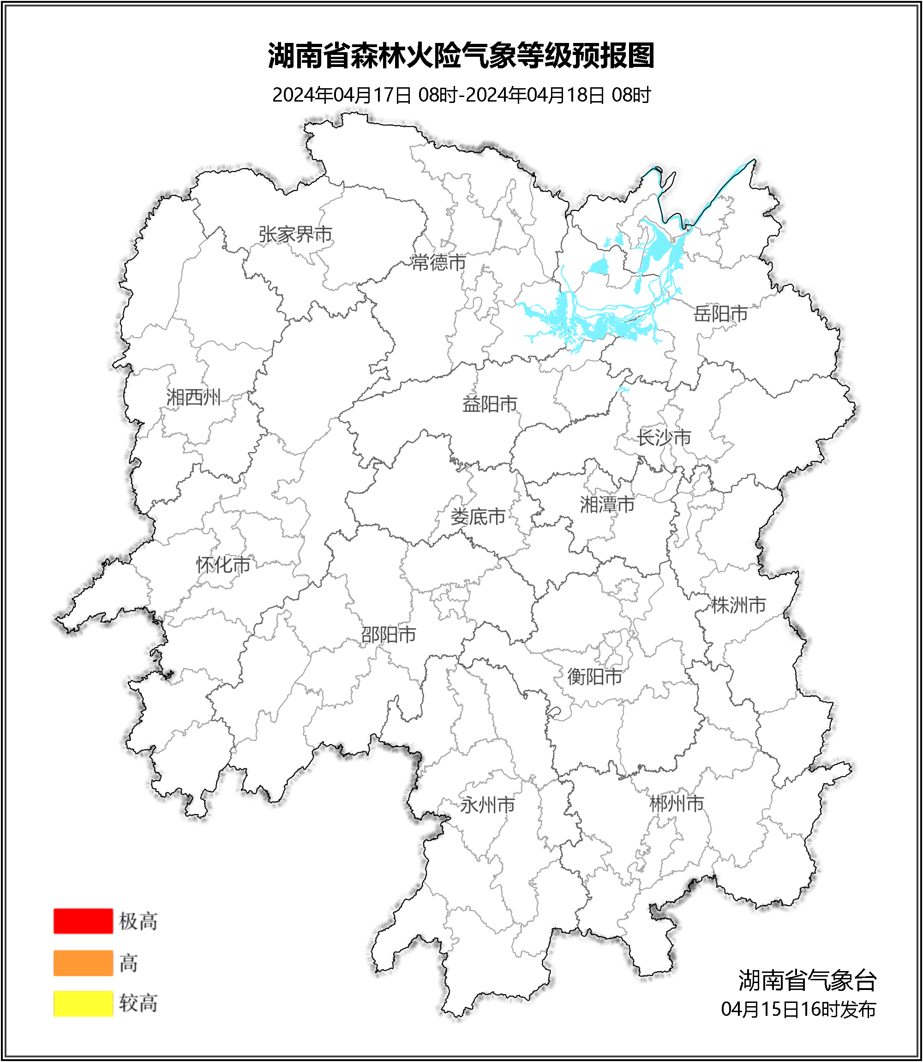

**图2 湖南森林火险气象等级预报（04月17日）**

**18日**，全省大部分地区森林火险气象等级较低。（图3)

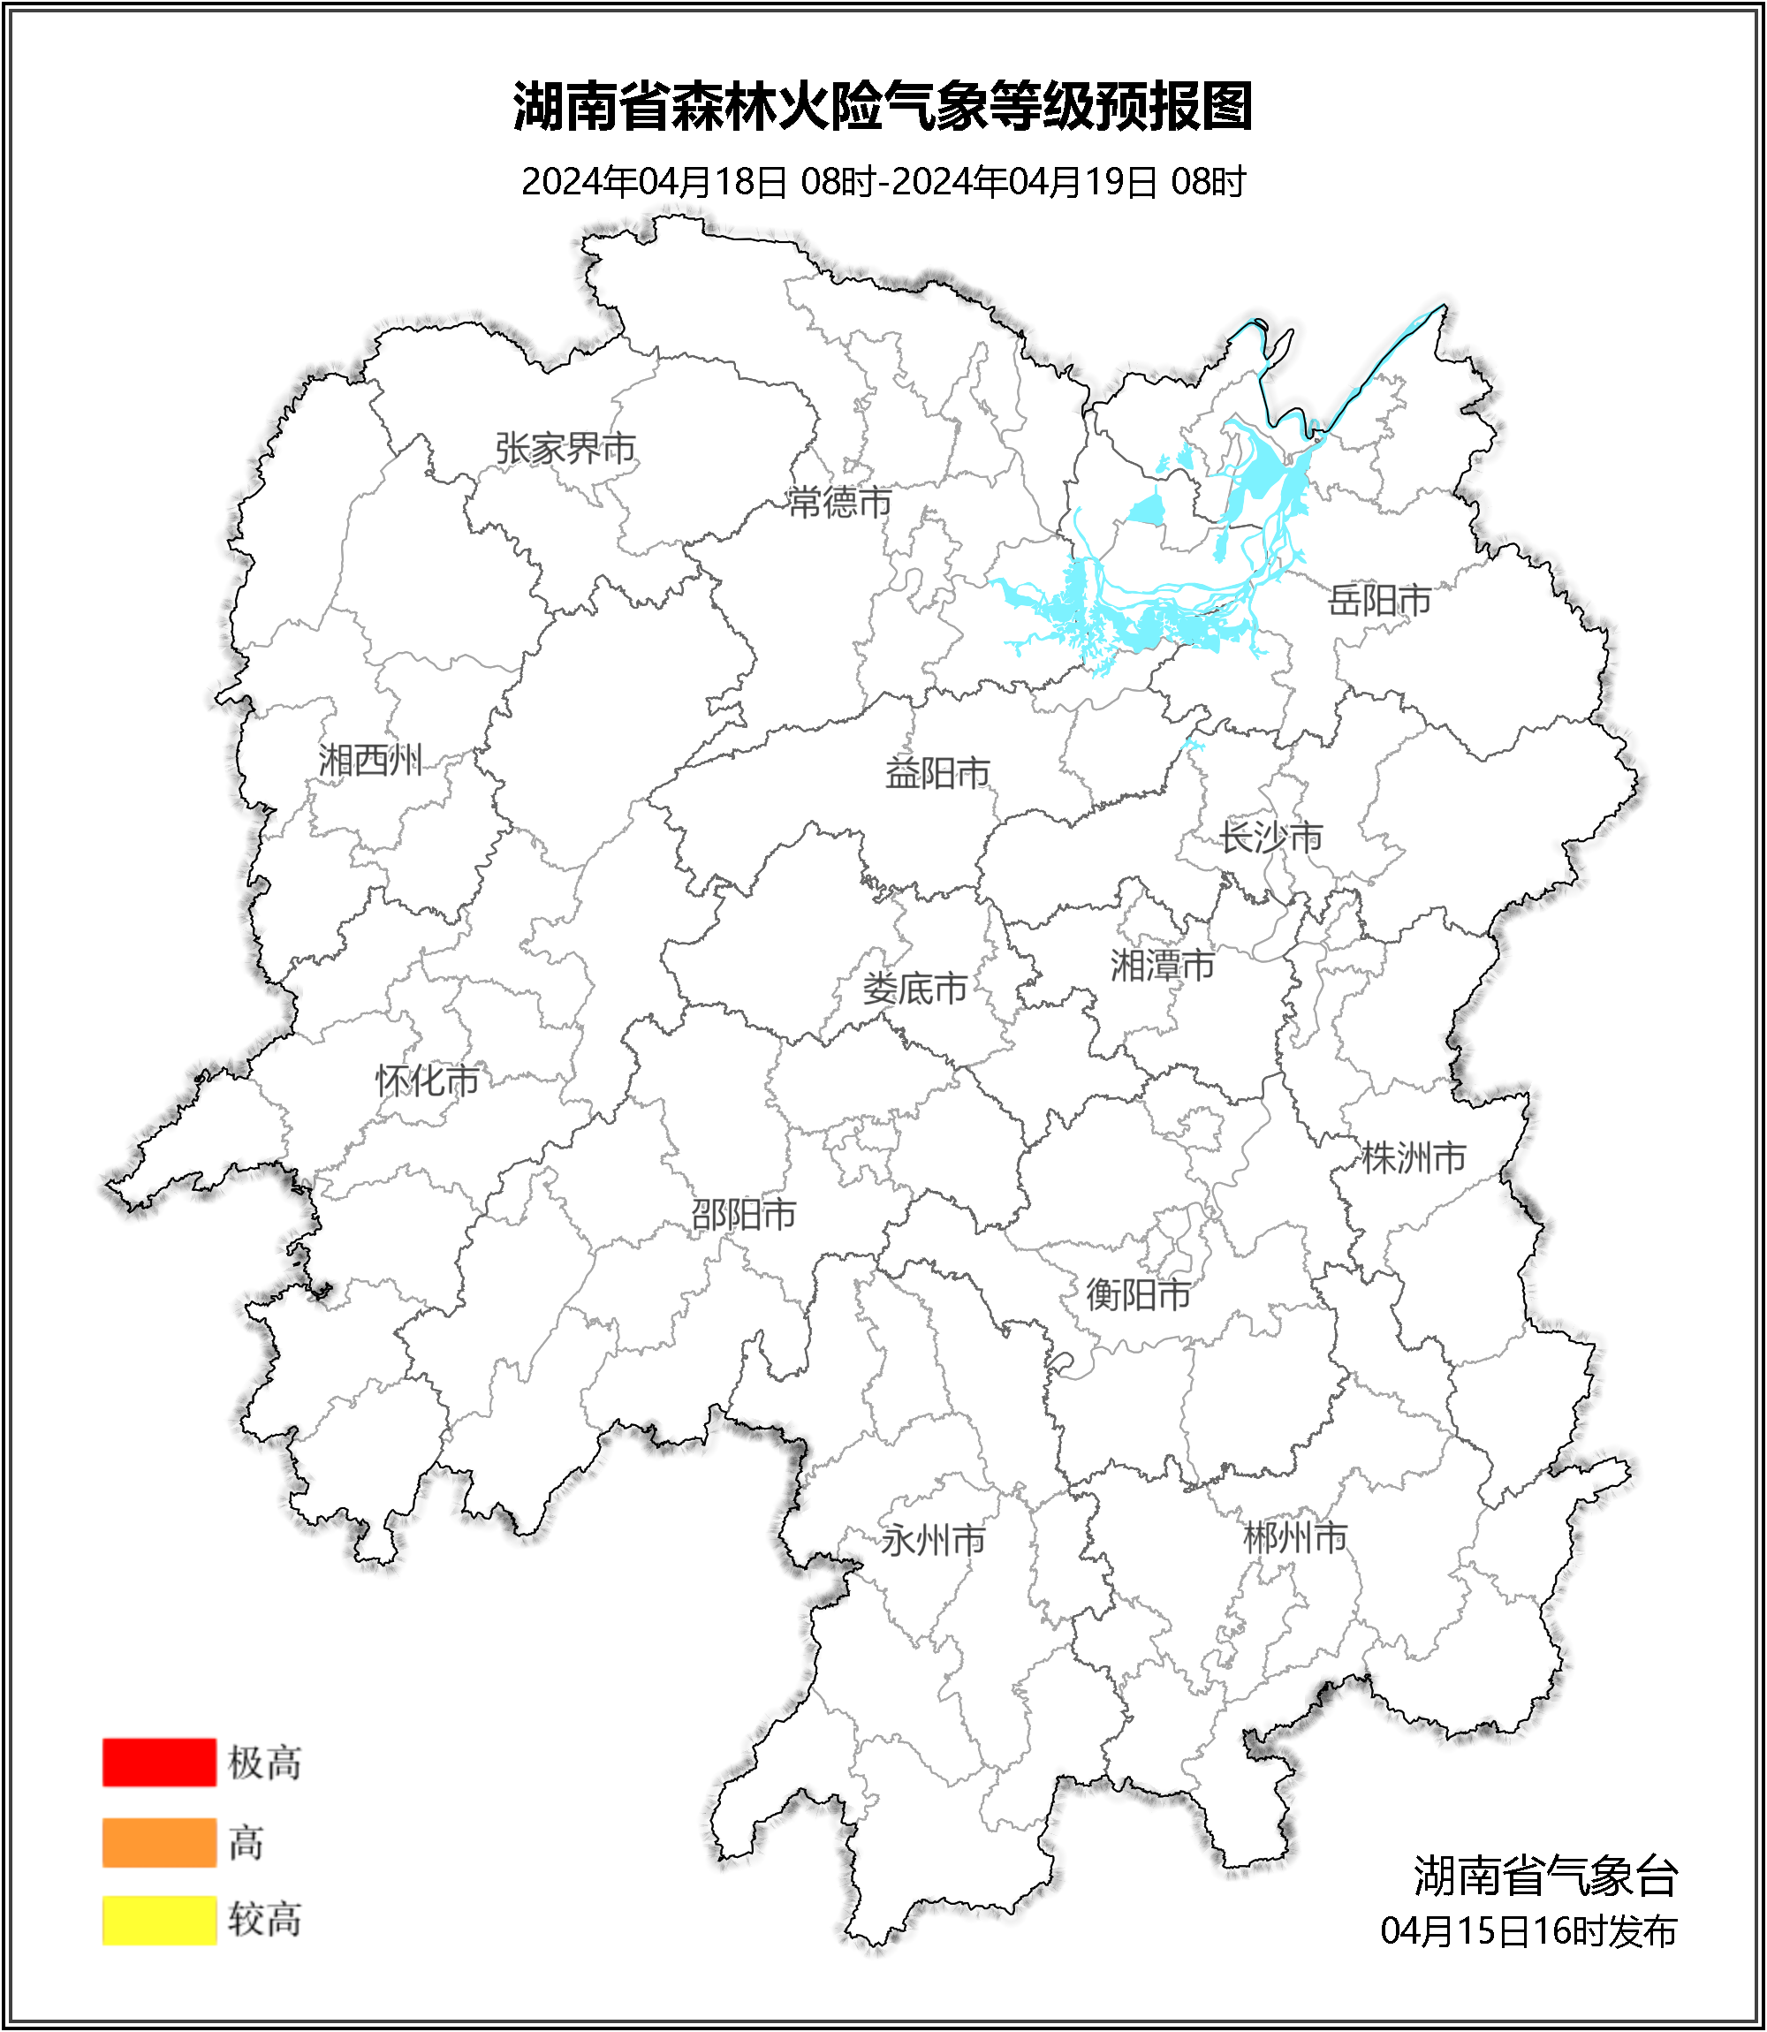

**图3 湖南森林火险气象等级预报（04月18日）**

三、关注与建议

未来三天降雨较多，森林火险气象等级较低，请密切关注后期天气变化趋势。

湖南省气象台